Конспект підсумкового уроку фізики у 9 класі з елементами STEM-дослідження
Тема. «Фізика атома та атомного ядра. Фізичні основи атомної енергетики». Підготовка до контрольної роботи № 4
Мета уроку: закріпити знання з теми «Фізика атома та атомного ядра. Фізичні основи атомної енергетики», продовжити формувати навички та вміння розв’язувати фізичні задачі різних типів, застосовувати набуті знання на практиці.
Очікувані результати: учні повинні вміти розв’язувати задачі різних типів, застосовуючи теоретичні знання, отримані в ході вивчення теми, аналізувати отримані результати у ході експерименту
Тип уроку: урок-дослідження та застосування знань, умінь, навичок.
Наочність і обладнання:, комп’ютер, телевізор, навчальна презентація, магнітна дошка, підручник, прилад радіометричного контролю

Хід уроку
І. ОРГАНІЗАЦІЙНИЙ ЕТАП
Епіграфи на дошці.
«Відкриття вогню і радіоактивності – однаково значущі віхи в історії людства!» Альберт Ейнштейн
«Що має статись — станеться обов'язково і буде найкращим, бо така воля Господня» Іван Пулюй

II. АКТУАЛІЗАЦІЯ ОПОРНИХ ЗНАНЬ ТА ВМІНЬ
2.1 Гра «відкрий постать»
Потрети вчених
.Джон Дальтон(Атом неподільна складова хімічного елемента)
Джосеф Томсон(Пудингова модель атома)
Ернест Резерфорд (Бомбардував ядрами гелію золоту фольгу і в результаті досліду встановив, що лише 1/20000 частинка поверталася назад. Висновок – атом порожнистий. Відкрив планетарну модель атома)
Нільс Бор (Доповнив планетарну модель Резерфорда тим, що електрони обертаються на певних стаціонарних орбітах)
Антуан Беккерель (Знаючи, що рентгенівські промені проходять крізь папір …)
Пєр Кюрі, Марія Скадовська Кюрі (Z>82)
Льюіс Грей (поглинута доза випромінювання)
Макс Зіверт(еквівалентна доза випромінювання)
Іван Пулюй (відкриття х променів)

2.2. Груповий метод (Поділ класу на групи «Альфа», «Бета», «Гама»).
Дати характеристику кожного виду випромінювання.
Запитання для груп
Охарактеризувати альфа розпад
Охарактеризувати бета розпад
Пояснити суть ланцюгової ядерної реакції
Провести фронтальну бесіду за матеріалами теми «Фізика атома та атомного ядра. Фізичні основи атомної енергетики» (за основу взяти матеріал, поданий у таблицях і схемах рубрики «Підбиваємо підсумки розділу ІV “Фізика атома та атомного ядра. Фізичні основи атомної енергетики”» підручника).

IІІ. РОЗВ'ЯЗУВАННЯ ЗАДАЧ
Тест із використанням сервісу Plickers.com
1. На підставі дослідів із α-частинками Е. Резерфорд:
а) Запропонував нейтронно-протонну модель атомного ядра
б) Пояснив явище радіоактивності
в) Пояснив механізм ланцюгової ядерної реакції
г) Запропонував ядерну модель будови атома

2. У ядрі атома Берилію 4 протони і 5 нейтронів. Скільки електронів в атомі Берилію?
а) 1 електрон
б) 4 електрони
в) 5 електронів
г) 9 електронів

3. У ядрі хімічного елемента 33 протони та 42 нейтрони. Який це елемент?
а) Технецій
б) Арсен
в) Уран
г) Аурум

4. Скільки протонів і скільки нейтронів міститься в ядрі атому Протактинію ${}_{91}^{234}{Pa}$?
Протактиній ${}_{91}^{234}{Pa}: A=234; Z=91; N=234-91=143$

5. Запишіть рівняння реакції розпаду.
α-розпад:${}_{86}^{222}{Rn}$
$${}_{86}^{222}{Rn}\underset{→}{α}{}_{2}^{4}{He}+{}_{Z}^{A}X; Z=86-2=84; A=222-4=218;$$
${}_{Z}^{A}X={}_{84}^{218}{Po}$ (ізотоп полонію); ${}_{86}^{222}{Rn}\underset{→}{α}{}_{2}^{4}{He}+{}_{84}^{218}{Po}$
β-розпад: ${}_{90}^{234}{Th}$
$${}_{90}^{234}{Th}\underset{→}{β}{}_{-1}^{0}e+{}_{Z}^{A}X; Z=90+1=91; A=234;$$
${}_{Z}^{A}X={}_{91}^{234}{Pa}$(ізотоп протактинію); ${}_{90}^{234}{Th}\underset{→}{β}{}_{-1}^{0}e+{}_{91}^{234}{Pa}$

6. Термоядерна реакція синтезу відбувається за умови:
а) Поглинання ядром нейтрона
б) Високої температури
в) Низького тиску
г) Наявності важких ядер
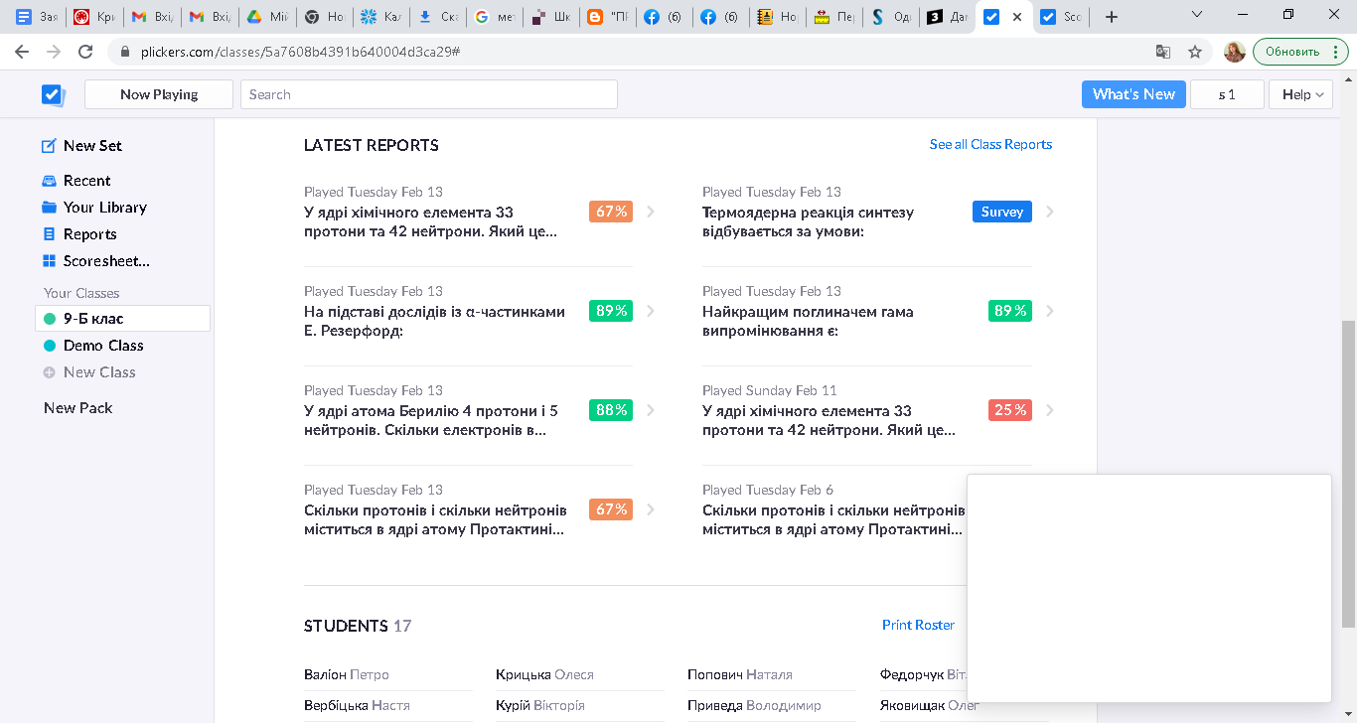

7. Стала розпаду радіоактивного Цезію-137 дорівнює 7,28⋅10⁻¹⁰ с⁻¹. Скільки атомів Цезію-137 міститься в радіоактивному препараті, якщо його активність складає 182 Бк?
Дано:  $$λ=7,28∙{10}^{-10} с^{-1}$$  $$A=182 Бк$$ | Розв’язання  $$A=λN => N=\frac{A}{λ}; \left[N\right]=\frac{Бк}{с^{-1}}=\frac{с^{-1}}{с^{-1}}=1$$  $$N=\frac{182}{7,28∙{10}^{-10}}=25∙{10}^{10}$$  Відповідь:$N=25∙{10}^{10}$ атомів.
$$N - ?$$

8. Середня доза випромінювання, поглинута працівником, що обслуговує рентгенівську установку, дорівнює 7 мкГр за 1 год. Чи безпечно працювати з цією установкою протягом 200 днів на рік по 6 год щоденно, якщо гранично допустима доза опромінення дорівнює 50 мГр на рік? Відомо, що природний радіаційний фон становить 2 мГр на рік.
Дано:  $$P_{D}=7\frac{мкГр}{год}=1,94{∙10}^{-6}\frac{Гр}{c}$$  $$t=200∙6 год$$  $$=4,32∙{10}^{6} с$$  $$D_{пр.}=2 мГр=2∙{10}^{-3}Гр$$  $$D_{гран.}=50 мГр$$  $$=50∙{10}^{-3}Гр$$ | Розв’язання  $$7\frac{мкГр}{год}=7∙\frac{{10}^{-6}Гр}{3,6{∙10}^{3} с}=1,94{∙10}^{-9}\frac{Гр}{c}$$  $$D=D_{уст.}+D_{пр.}$$  $$P_{D}=\frac{D_{уст.}}{t} => D_{уст.}=P_{D}t$$  $$D=P_{D}t+D_{пр.}$$  $$\left[D\right]=\frac{Гр}{c}∙с+Гр=Гр+Гр=Гр$$  $$D=1,94{∙10}^{-9}∙4,32∙{10}^{6}+2∙{10}^{-3}=8,4∙{10}^{-3}+2∙{10}^{-3}=10,4∙{10}^{-3}(Гр)$$  $$D<D_{гран.}$$  Безпечно працювати з цією установкою, так як гранично допустима доза опромінення дорівнює 50 мГр на рік.  Відповідь:$D=10,4 мГр$, безпечно.
$$D- ?$$

9. Визначте, яку масу Урану-235 витрачає за добу атомна електростанція потужністю 2 ГВт, якщо її ККД становить 25 %. Вважайте, що внаслідок поділу кожного ядра Урану виділяється енергія 3,2∙10⁻¹¹ Дж, а маса атома Урану-235 дорівнює 3,9∙10⁻²⁵ кг.
Дано:  $$t=1 доба$$  $$=8,64∙{10}^{4} с$$  $$P_{кор}=2 ГВт$$  $$={2∙10}^{9} Вт$$  $$=25 \%=0,25$$  $$m_{0}=3,9∙{10}^{-25} кг$$  $$E_{0}=3,2∙{10}^{-11} Дж$$ | Розв’язання  $$=\frac{E_{кор}}{E_{повна}}$$  $$E_{кор}=P_{кор}t$$  $$E_{повна}=NE_{0}; N=\frac{m }{m_{0}} => E_{повна}=\frac{mE_{0} }{m_{0}}$$  $$=\frac{P_{кор}t}{\frac{mE_{0} }{m_{0}}}=\frac{P_{кор}tm_{0}}{mE_{0}} => m=\frac{P_{кор}tm_{0}}{E_{0}}$$  $$\left[m\right]=\frac{Вт∙с∙кг}{Дж}=\frac{\frac{Дж}{с}∙с∙кг}{Дж}=кг$$  $$m=\frac{2∙{10}^{9}∙8,64∙{10}^{4}∙3,9∙{10}^{-25}}{0,25∙3,2∙{10}^{-11}}=\frac{67,4∙{10}^{-12}}{0,8∙{10}^{-11}}≈8,4 (кг)$$  Відповідь:$m=8,4 кг$.
$$m- ?$$

ІV. STEM-ЗАВДАННЯ «ШКІДЛИВІСТЬ ВИПРОМІНЮВАННЯ ВІД МОБІЛЬНОГО ТЕЛЕФОНА»
Усі, мабуть хоч раз замислювались над застереженням про шкідливість випромінювання, джерелом, якого є мобільний телефон. Яка його природа? Чи шкодить воно нашому здоров’ю? Оскільки ми зараз вивчаємо ядерну фізику, то знаємо на скільки небезпечним є радіоактивне випромінювання.
У лабораторії фізичного кабінету зберігся раритетний прилад рентгенометр для вимірювання потужності гама-випромінювання.
Отож давайте перевіримо чи буде він реагувати на наші гаджети?

Дослід виконується з допомогою приладу
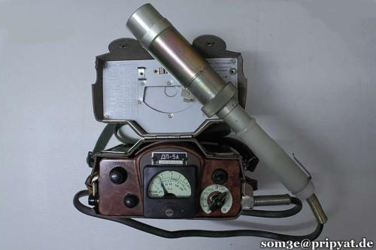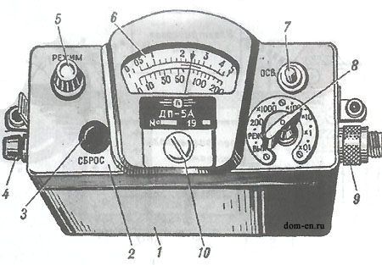

Вимірювальний пульт рентгенометр дозиметра ДП- 5 А
1 - кожух ; 2 - панель ; 3 - кнопка скидання показань мікроамперметра ; 4 - гніздо включення телефонів; 5 - ручка потенціометра регулювання режиму роботи; 6 - мікроамперметр ; 7 - тумблер підсвічування шкал ; 8 - перемикач піддіапазонів ; 9 - роз'ємне з'єднання для підключення кабелю зонда ; 10 - пробка коректора механічної установки нуля.
Сцинтиляційний геологорозвідувальний прилад (радіометр) СРП 68-01 («Поиск» назва російською мовою) призначений для вимірювання потужності експозиційної дози γ -випромінювання до 3-10³ мкР/с з основною погрішністю ±10%.
0,003Р/с*3600с*24год=259Р/добу=2,3Гр/добу=839,5Гр/рік
(гранично допустима норма 50мГр/рік)

Геологічний прилад СРП68-01,також використовують для пошуку радіоактивних руд. Належить до класу вимірювачів потужності дози (дозиметри). Тому наше дослідження буде з досить вагомою похибкою.

Гранично допустима доза– 50мГр/рік=5,7Р/рік,
(100Р=0,88Гр, 1Гр=113,6Р)

отже на добу:
5,7/365=16мР/добу (прилад може міряти 259Р/добу!!!)

Оскільки вимірювалось випромінювання 7 телефонів і прилад показав приблизно
D=0,05мР/с=180мР/год=4,3Р/добу/7телефонів
=617 мР/добу/телефон.

Оскільки допустиме випромінювання 16мР/добу, то значить, що можна активно користуватись телефоном 36 хв!!?
16/617*24=0,6 год=36 хв.!!!

Оскільки допустиме випромінювання 16мР/добу, то значить, що можна активно користуватись телефоном 36 хв!!?
16/617*24=0,6 год=36 хв.!!!

Звісно, ці дані можна піддати сумніву, адже прилад дуже старий і не точний, проте все ж варто замислитись…

V. ПІДБИТТЯ ПІДСУМКІВ УРОКУ
Оцінювання учнів, які розв’язували задачі та працювали над STEM-завданням. Також кожен отримав оцінки за plickers-тестування

Домашнє завдання
Повторити § 22–27
Виконати завдання рубрики «Завдання для самоперевірки до розділу ІV “Фізика атома та атомного ядра. Фізичні основи атомної енергетики”» підручник: № 9, 11, 13.

